ЗА МИР, ЗА СПРАВЕДЛИВОСТЬ!
(посвящается всем героям г. Красновишерска)
автор Буранова Алина
Великий праздник – День Победы!
Тот день, когда исчезли беды,
Которые с войной пришли.
Когда уже на чистом небе в тумане пролетели журавли,
И пусть всегда горит Победы пламя!
И в голове поднято мирно знамя!
За тех, кто жизнь свою был так готов отдать.
За тех, кто постарался мирно небо нам создать,
За Ильку Фридзона, за девочку в чулочках
За миролюбивых их людей,
На кого покусился немец – он же и злодей!
Мы будем помнить эту памятную дату,
Хранить и передавать в века…
Не забывайте никогда Солдатов, что
Подарили нам всем Мир! Победу на века!

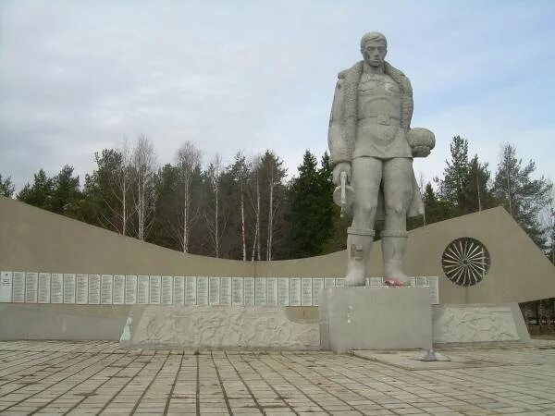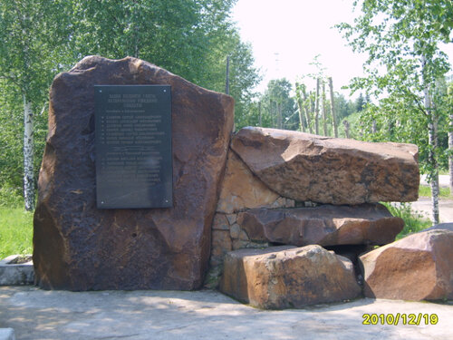
Мемориал воинам-красновишерцам,
погибшим на фронтах Великой Отечественной войны.
«Памятник воинам-афганцам»
установлен на территории МБОУ СОШ №8

